**Специальная оценка условий труда и охрана труда**

**Охрана труда (ОТ) *—*система сохранения жизни и здоровья людей в ходе осуществления ими трудовой деятельности.Задачи по ОТ лежат в зоне ответственности административного аппарата компании, какова бы ни была ее отраслевая принадлежность, форма собственности и масштабы бизнеса. С позиции законодательства регулирование ОТ предполагает:**

* **формирование общих норм ОТ, правил техники безопасности и промсанитарии;**
* **реализацию предупреждающих действий по предотвращению получения работниками травм на производстве и возникновения профзаболеваний;**
* **поддержание на производствах нормальных условий труда, выполнение комплекса мероприятий по его охране, необходимого для нормального исполнения персоналом своих трудовых функций;**
* **предоставление отдельным категориям персонала с более низкой трудоспособностью (в силу пола, возраста, различных обстоятельств) расширенных правовых гарантий по ОТ;**
* **общественный и госконтроль рассматриваемой сферы.**

**Важнейшая роль в системе ОТ отведена СОУТ. Специальная оценка условий труда (СОУТ) — это целостный комплекс поэтапно реализуемых мероприятий по идентификации вредных и/или опасных производственных факторов и оценке степени их влияния на работника с учетом отклонения наблюдаемых значений от нормативных. Результаты спецоценки применимы в разных целях:**

* **они оказывают влияние на исчисление страховых взносов во внебюджетные фонды;**
* **работодатель учитывает их при определении гарантий и компенсаций, предоставляемых сотрудникам;**
* **они требуются для правильного планирования и реализации различных мероприятий по ОТ (профосмотры, приобретение СИЗ).**

**ФЗ «О специальной оценке условий труда»**

**Существовавшую прежде аттестацию рабочих мест по условиям труда заменила спецоценка, представляющая собой значительно более прогрессивную технологию, приближенную к мировой практике. 1 января 2014 г. начал действовать**[**Федеральный закон от 28 декабря 2013 г. № 426-ФЗ «О специальной оценке условий труда»**](http://docs.cntd.ru/document/499067392)**(далее — Закон). Им регламентирован порядок проведения спецоценки, определены требования к проводящим ее организациям и специалистам, сформулированы критерии определения классов условий труда на рабочих местах, уровней профрисков. Вступив в силу, Закон запустил обновленную механику формирования пакета гарантий и компенсаций для «вредников» и измененный алгоритм расчета отчислений в ПФР и ФСС. Главное отличие спецоценки условий труда от предшествующей модели — отказ от «списочного» принципа предоставления гарантий и компенсаций персоналу на «вредных» производствах в пользу принятия в расчет фактического влияния различных негативных факторов на организм каждого сотрудника. Среди важнейших преимуществ спецоценки над аттестацией эксперты отмечают снижение нагрузки на работодателей с нормальными условиями труда: для них отпала необходимость регулярных дорогостоящих аттестаций и отчисления страховых взносов за работников, занятых в благоприятных условиях. Применительно к владельцам «вредных» рабочих мест, напротив, произошло ужесточение требований и усиление контроля, которые в конечном итоге должны послужить мотиваторами для общего улучшения условий труда и максимального сокращения доли рабочих мест с неблагоприятной производственной обстановкой.**

**Для кого СОУТ обязательна?**

**Проведение спецоценки — обязанность всех работодателей, при этом охватывать процесс должен рабочие места всех сотрудников кроме занятых на дому, удаленно, а также оформивших трудовой договор с работодателями-гражданами без статуса ИП. Для ограниченного перечня рабочих мест действуют особые условия: СОУТ на них должна вестись с учетом нормативно-правовой базы в сфере муниципальной и госслужбы, законодательства о гостайне.**

**Специальная оценка условий труда и аналогичные рабочие места**

**Когда на предприятии много одинаковых рабочих мест, проводить СОУТ на них по сплошному принципу нерационально. Такие места признают *аналогичными*, спецоценке подвергается лишь 20% от суммарного их числа (но минимум два), а итоговые результаты транслируются на всю совокупность рассматриваемых мест. По Закону, признать аналогичными можно только те рабочие места, которым свойственны все перечисленные ниже признаки сразу:**

* **одни профессионально-должностные наименования;**
* **одинаковые обязанности исполнителей при ведении однотипного техпроцесса в одинаковом режиме;**
* **использование однотипных средств и предметов труда;**
* **работа в общем/нескольких однотипных помещениях;**
* **использование однотипных инженерных систем;**
* **одинаковые организация рабочих мест и наличие на них средств защиты.**

**Выявление из ранее признанных аналогичными по меньшей мере одного рабочего места, не отвечающего всем условиям аналогичности, влечет за собой проведение спецоценки на всей совокупности мест, считавшихся до этого момента аналогичными.**

**Права и обязанности участников трудовых отношений при специальной оценке условий труда**

**Работодатель имеет право:**

* **организовать проведение спецоценки вне плана;**
* **обращаться в проводящую СОУТ компанию с требованием предоставления документов о ее соответствии установленным критериям, а также за обоснованием итогов процедуры;**
* **обращаться за обжалованием действий компании-исполнителя СОУТ.**

**Основные обязанности работодателя:**

* **обеспечение условий для осуществления СОУТ;**
* **подготовка и передача организации, проводящей СОУТ, запрашиваемой документации;**
* **проведение ознакомления работника с итоговыми результатами в письменной форме;**
* **выполнение разъяснительной работы с трудовым коллективом по вопросам СОУТ;**
* **совершенствование условий труда.**

**Работник имеет право лично принимать участие в процессе спецоценки условий труда, запрашивать у работодателя пояснения по ходу данной процедуры, а также обращаться за обжалованием ее результатов. Обязанностью работника является ознакомление с результатами СОУТ.**

**Схема проведения специальной оценки труда**

[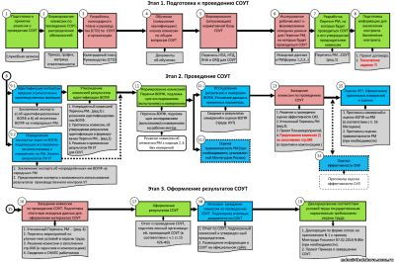](http://mdou24balakovo.ucoz.ru/_si/0/69405211.png)

[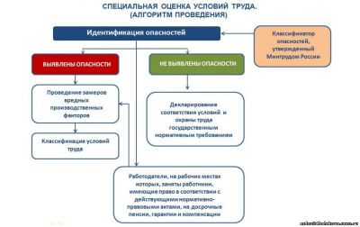](http://mdou24balakovo.ucoz.ru/_si/0/88011203.jpg)